TITOLO: Scenari Complessi: dalle ‘balle ‘ alle bolle, dalla Deflazione Morbida all’Economia Reale, attraverso… i CDS?

LANCIO: Dagli interventi in convegni davanti a più di 200 imprenditori, una ‘Bussola per PMI’ e per Professionals per orientarsi negli imprevedibili scenari caotici che ci sorprenderanno – o forse non più…

TESTO:
(Il testo word è scaricabile da "Contenuti allegati", nella colonna adiacente)

[ Il testo è tratto dagli interventi nei Workshop di Formaper / SIT ( Sportello Imprese in Trasformazione della CCIAA Milano)
tenutisi il 17 febbraio e 12 marzo 2009 , presso il Palazzo Affari ai Giureconsulti, Via Mercanti, 2 Milano, sul tema:
“La Finanza e il Management per le PMI: le Opportunità dalla Crisi - ossia, come gestire le Crisi-Opportunità (Wēijī 危机) d’Impresa con il Ritorno all'Economia Reale?” Il Metodo multimediale WorkOlistic ® non è invece riproducibile in questo articolo ]

Innanzitutto, auguro a tutti un Sereno Futuro - poiché è del Futuro che parleremo stasera.
Non sono qui infatti per raccontarvi per l'ennesima volta il passato (come tanti illustri "profeti del passato" ora di moda), ma per dialogare con le vs. esperienze imprenditoriali e capire, insieme, come cavalcare proficuamente le prossime turbolenze caotiche.
Quindi, applicate l’XI Comandamento: Domandate - interrompendomi e obiettando quando volete!
Domande e Dialogo per condividere una duplice consapevolezza scientifica, ossia:
- la consapevolezza che viviamo in un epoca di notevole complessità, forse eccessiva e caotica;
- e, soprattutto, la consapevolezza di cosa significa esattamente Complessità e Caos.
Forti di questa consapevolezza, vi invito quindi a un viaggio nella complessità della nostra epoca sfruttando uno schema che esemplifica tutti i concetti fondamentali di un qualsiasi fenomeno complesso: la Mappa di Feigenbaum.
La Mappa di Feigenbaum è un grafo che evidenza tre distinte zone che hanno rappresentato l’evoluzione della fisica, del concetto di prevedibilità e della mentalità dell’umanità fino ai nostri giorni.
L’asse orizzontale esprime livelli di complessità crescente del sistema studiato, mentre l’asse verticale esprime i valori di equilibrio che il sistema assume al crescere della sua complessità (asse orizzontale).

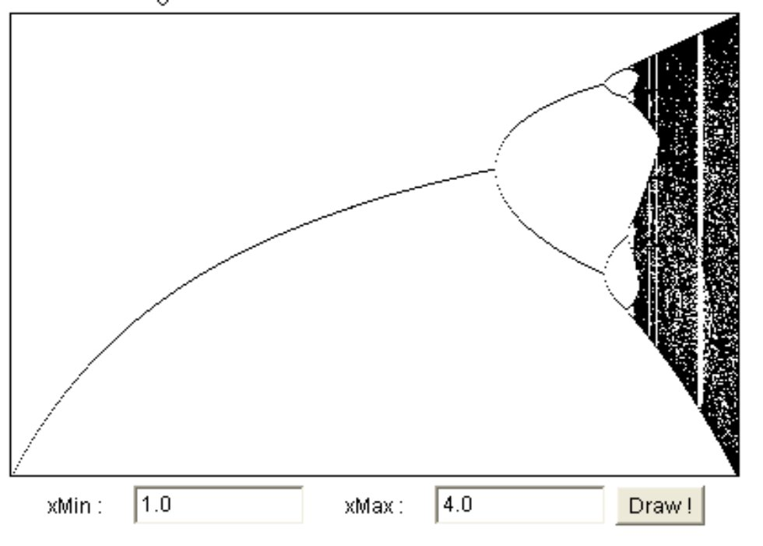
Possiamo vedere nel primo tratto (‘deterministico’, fino alla prima biforcazione) la mentalità degli scienziati, dei politici e degli imprenditori fino, emblematicamente, alla prima guerra mondiale e al crollo del ’29: una mentalità che si esprimeva nella possibilità d prevedere e pianificare per periodi medio-lunghi.
Ma, al crescere della complessità del sistema (ossia, all’aumentare delle sue ‘dinamiche interne’, quali i mezzi di comunicazione più veloci, i trasporti più globali, le trasmissioni di informazioni tecnologicamente più avanzate…), ecco comparire il primo trauma delle scienze: la ‘biforcazione’ con la sua ‘coppia di scenari’; non più l’evoluzione prevedibile dell’unico scenario precedente, ma due opposti scenari!
Ma il secondo trauma scientifico è ancora peggiore: i due scenari, seppur noti, non sono assolutamente prevedibili tra loro, neanche a livello probabilistico! Quale dei due scenari si realizzerà, dipenderà soltanto da ‘eventi-trigger’ anche molto deboli, impercettibili, persino da… “un battito d’ali di farfalla!”
Ed ecco il terzo, e definitivo, trauma scientifico: all’ulteriore crescere della complessità dello stesso fenomeno, le biforcazioni e coppie di scenari si replicano con una tipica struttura ‘frattale’, ossia a ritmi sempre maggiori, a scale sempre minori e, soprattutto, con ‘intervalli di prevedibilità’ sempre più ristretti! Fino ad arrivare all’orlo del caos, emblematicamente associato al crollo del muro di Berlino, alla rivoluzione tecnologia e alla globalizzazione ormai conclamata degli anni ’90.
Da lì in poi, biforcazioni e coppie di scenari continuano a replicarsi allo stesso identico modo, ma a ritmi ormai ingestibili dalla mente umana.
In sintesi, ecco le tre Zone e relativi comportamenti del sistema al crescere della sua complessità:
Zona: Deterministica Complessità Caos
Prevedibilità: Assoluta Limitata Nulla
Biforcazioni: 0 1 2 4 8.... infinite!
Scenari: 1 2 4 8 16… infiniti!
Ecco perché…
- …il vero Talento non consiste più prevedere e pianificare il futuro, come una volta;
- il vero Talento della complessità è saper immaginare possibili scenari (impensati) prima e meglio di altri.
Quindi, la vera competitività non può più consistere nel ridurre continuamente i costi fino alla fame, o nel lavorare di più fino a non vivere più, ma cavalcare i cambiamenti di scenari, cogliendoli e anticipandoli prima e meglio di altri.
“Il futuro non è più quello di una volta” - Arthur C. Clarke
Proviamoci insieme ad affrontare il “nuovo futuro” e a immaginare scenari possibili.
Per avventurarci nella complessità degli scenari futuri, prendiamo la rincorsa (anche per riscaldare il cervello) dai più recenti Eventi Trigger (ET) e Scenari (SC) dal 2001 a oggi:
- ET: 11.9.2001 – sorpresa dell’attacco alle Torri Gemelle (SC: incertezza globale e frenata delle economie);
- ET: fine 2002- decisione politica di espansione monetaria e di facilitazione del credito, soprattutto immobiliare (SC: bassi tassi, fuga da bot/bond/bund, mutui 'immorali' erogati persino per il 100% del valore dell’immobile e per 40anni, conseguente boom dei prezzi immobiliari);
- ET: dal 2003 - “Fall-out” (ricaduta pericolosa…) di derivati e di strumenti di copertura dei rischi scaturiti dall'enorme mercato dei mutui (SC: diffusione di CDO –Collateralized Debt Obligations- e soprattutto CDS –Credit Default Swaps: strumenti di assicurazione contro il rischio di insolvenza di obbligazioni corporate, che coinvolgono quindi le compagnie assicurative);
- ET: metà 2004 (negli USA) e inizio 2006 (in Europa) - decisione politica di restrizione monetaria (SC: rialzo dei tassi, pressione crescente sui mutui, crescita delle sofferenze, crisi sub-prime, crollo di Countrywide, e delle agenzie Fannie Mae e Freddy Mac - salvate dal governo USA)
- ET: settembre 2008 – fallimenti della banca Lehman Brothers e, soprattutto, del colosso assicurativo AIG (immediatamente salvata), decisione politica di un “New… New Deal Globale” con ribasso concertato dei tassi e nazionalizzazioni/salvataggi di importanti banche US e EU tecnicamente fallite. (Scenari prossimi…? Qui inizia l’avventura!)
Prima però… una domanda: Come fa una compagnia assicurativa reputata solidissima come la AIG a fallire (tecnicamente)…? La risposta è riposta nei su citati CDS – ignorati dai mass media.
Ora, quali prossimi ‘eventi-trigger’ potranno emergere, e quali ‘scenari’ potremo cogliere e cavalcare?
Ecco alcuni possibili esempi:
Eventi-Trigger (esempi) che s-catenano -------------→ | Coppie di Scenari (esempi):
- Tassi (forti riduzioni o improvvisi rialzi)  - moti sociali  - asta di titoli di stato disattesa  - nuove norme fiscali, salariali…  - fallimento bancario o assicurativo  - epidemie  - svolte politiche  - terrorismo / assassinî  - eventi naturali  - innovazioni finanziarie  - scoperte (materie prime, energia, …)  - black-out  - crollo dei valori immobiliari  - conflitto medio-orientale  - la Cina richiede il rimborso di bond USA | - Deflazione o Inflazione  - Recessione o Espansione  - Urbanizzazione o Dispersione  - Mobilità Professionale / Lavoro Remoto o Concentrazione / Urbanizzazione.  - Flussi migratori netti: incremento o decremento  - Natalità + Senescenza = incremento o decremento demografico

Ora abbiamo gli elementi sufficienti per avventurarci negli Scenari Complessi della finanza, dell’economia e della società del prossimo futuro, utilizzando l’approccio della Finanza Scientifica, ossia: per comprendere bene la Finanza, l’Economia e la Società, dobbiamo prima comprendere scientificamente noi stessi.
Per comprenderci meglio, partiamo dal XVII secolo!
Pensate che gli Olandesi del XVII secolo fossero tutti ingenui, folli o stupidi nell’aver innescato la prima colossale bolla e crisi finanziaria acquistando un bulbo di tulipano per un valore superiore a 7 anni di reddito medio (“Bolla dei bulbi di tulipano” – scoppiata 1637)? E così via, fino alla “Irrazionale Euforia” della Bolla Internet del 2000: grandi multinazionali, società finanziarie e piccoli investitori… anche loro erano forse tutti cretini a pensare che imprese ancora senza fatturato potessero capitalizzare centinaia di milioni di $...?
E che dire della più recente Bolla Immobiliare e della conseguente “Crisi Globale al cubo” ? A dispetto di tante rassicurazioni, questa è la prima crisi globale per estensione sia geografica, sia sociale, sia merceologica!
Ebbene, nessuna follia, nessuna stupidità, ma semplici e ben noti (ad alcuni!) comportamenti mentali (cognitivi) degli Esseri Umani – di noi tutti.
E’ evidente quindi la necessità di comprendere bene i nostri comportamenti mentali (cognitivi) sia per esercitare il Talento della Complessità, sia per affrancarci dalle vere cause di tutte le bolle finanziarie ed economiche, ossia dalle… ‘balle’!
In termini più tecnici: dobbiamo affrancarci da tutte le possibili distorsioni della nostra incorporata e inconsapevole Algebra di Valori, ossia della nostra capacità di valutare benefici e rischi; distorsioni operate dai mass media attraverso specifici ‘virus mentali’ (alias, memi). I virus mentali operano allo stesso modo di quelli biologici, con una differenza: anziché modificare la funzionalità dei nostri organi, modificano la funzionalità della nostra mente, distorcendo le nostre idee, credenze e decisioni!
Affrancarci da tali distorsioni mentali (cognitive) e ‘vaccinarci’ da tale ‘virus mentali’ comporta però il difficilissimo compito di curare la nostra ‘bulimia informativa’ che ci conduce a una esposizione sempre più intensa e frenetica a notiziari e informazioni. Il problema è che queste ultime richiedono purtroppo sempre maggiori competenze specialistiche per essere filtrate e criticate.
Pensi di farcela…. ? Allora (respiro profondo….), partiamo più sereni rimuovendo questi brutti memi!
Negli ultimi mesi, Trichet e Bernanke - il “gatto e la volpe” della nostra ‘favola planetaria’ - hanno attuato eclatanti tagli dei tassi. Quanto ‘eclatanti’ è visibile dal seguente grafico (tassi BCE e tassi Libor dal 2000 a oggi):
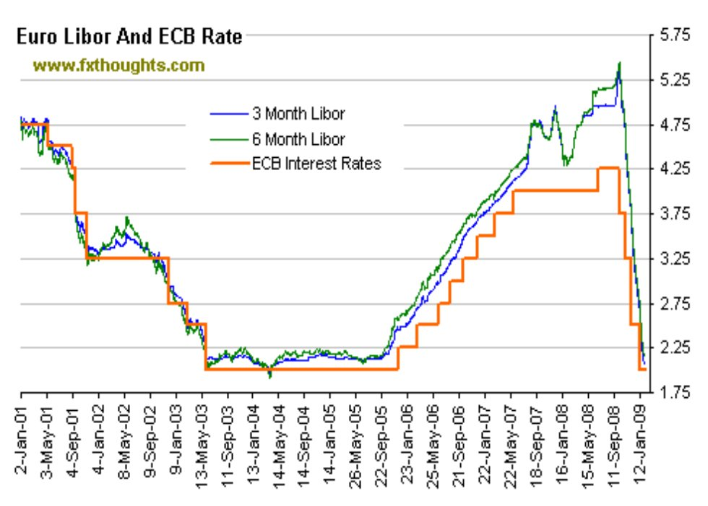

Da allora, tutti hanno smesso di parlare di inflazione e hanno iniziato a ‘prevedere’ una… deflazione. Ma deh!
Ma… what’s “deflazione”?! Sembrava un termine ormai definitivamente eradicato – come il vaiolo!
Deflazione significa “massa di beni e servizi eccessiva rispetto alla massa monetaria disponibile all’acquisto” (oppure, letta al contrario: “liquidità pronta all’acquisto insufficiente per i beni e servizi prodotti”)
Dov’erano tutti questi illustri ‘veggenti del passato’ (giornalisti, economisti) che oggi ‘prevedono’ una deflazione, mentre solo pochi mesi fa tacciavano di “pessimista”, “disfattista”, “catastrofista” chi ne scriveva?
Dov’erano prima del ‘baratro’, quando i tassi interbancari schizzavano al 5,50% a conferma della “paura inflazionistica”, poi clamorosamente disattesa?!
Erano semplicemente condizionati da uno specifico virus mentale, quello della “paura inflazionistica”, diffuso proprio da Trichet e Bernanke con i loro continui rialzi dei tassi, giustificati a loro volta dalla “paura inflazionistica” – bel circolo vizioso!
Insomma, anche questa bolla, tanto per cambiare, è stata quindi portata a maturazione con tante belle balle, quali:
- i timori, clamorosamente disattesi, di inflazione;
- gli elevati e rassicuranti rating – “Doppie e Triple A” - dei corporate bonds di Lehman Brothers e delle altre banche e assicurazioni poi tecnicamente fallite;
- la più grave, per le sue possibili conseguenze…: le rassicurazioni di governi e istituzioni sul controllo di una situazione troppo complessa per essere affrontata con i tradizionali metodi di imbrigliamenti, proibizioni, salvataggi indiscriminati… Una “Crisi Globale al Cubo” che richiederebbe invece l’inoculamento in tutti di una “sana paura”.
Ecco ora la domanda-vaccino per eccellenza - per tentare di affrancarci: Cui prodest? A chi giova tutto ciò?
Semplice: a chi ha la liquidità per acquistare immobili, aziende, banche, compagnie assicurative e, forse persino, governi a prezzi di saldo. Prezzi che lo tsunami finanziario-economico-sociale sta per abbattere in svariati Paesi. Del resto, nulla di nuovo sotto il sole: così si sono affermati i Rothschild, con il crollo dell’impero Napoleone a Waterloo, e i Rockefeller, con il crollo del 1929, e così si affermeranno i prossimi leader dell’economia mondiale!
Altra domanda: e noi tutti…? Lavoratori, Imprese, Professionals, Famiglie…? Che succederà a noi?!
Semplice: noi dovremo tornare rapidamente a un’economia reale competitiva, raffreddando le nostre economie surriscaldate e drogate dal credito iper-facile, al fine di renderle nuovamente competitive con le economie asiatiche, russa e brasiliana, diventate ancelle moderne e, soprattutto, tecnologicamente avanzate della nostra cara e vecchia “economia reale” – produttiva, tangibile, sudata…
Il nostro ritorno all’economia reale comporterà però anche il ritorno a valori reali, con la necessaria riduzione significativa dei valori di immobili, auto, pizze… – tutti beni per i quali noi, oggi, paghiamo -in Euro- valori associati mentalmente alle migliaia di Lire di 8 anni fa, e per i quali spendere 10€ equivale psicologicamente a spendere 10.000 Lire . E ciò vale per i 1.000€ e persino per i 100.000€ .
Ciò equivale a un effetto inflativo pari circa al 100% (ma nessuno ce l’ha mai detto, anzi… !). Sembriamo ricchi il doppio (tutto costa il doppio…), ma non siamo ricchi il doppio!
Non ci siamo quasi accorti di questo effetto inflativo poiché si tratta di una specifica distorsione cognitiva della nostra Algebra di Valori, ben nota però a coloro che hanno introdotto l’Euro.
Ti sei mai chiesto perché hanno introdotto l’Euro con cambi sempre maggiori di 1 rispetto a tutte le valute europee, con moltiplicatori quindi anziché demoltiplicatori? Ossia, circa x2 rispetto alle valute tedesche e olandesi, x6 circa rispetto alle valute francesi e finlandesi, x200 circa rispetto a quelle spagnole e portoghesi, x2000 circa rispetto alla nostra Lira… E perché non x0,5, oppure x0,1…?! Semplice: i moltiplicatori hanno effetti psicologici inflattivi, inducendoci a spendere 20.000£, convinti che i 10€ spesi siano ‘soltanto’ 10.000£.
Insomma: è uno dei tanti modi per “rubare ai poveri per donare ai ricchi” secondo la ‘filosofia’ dell’Anti-Robin Hood, e del mitico SuperCiuk…
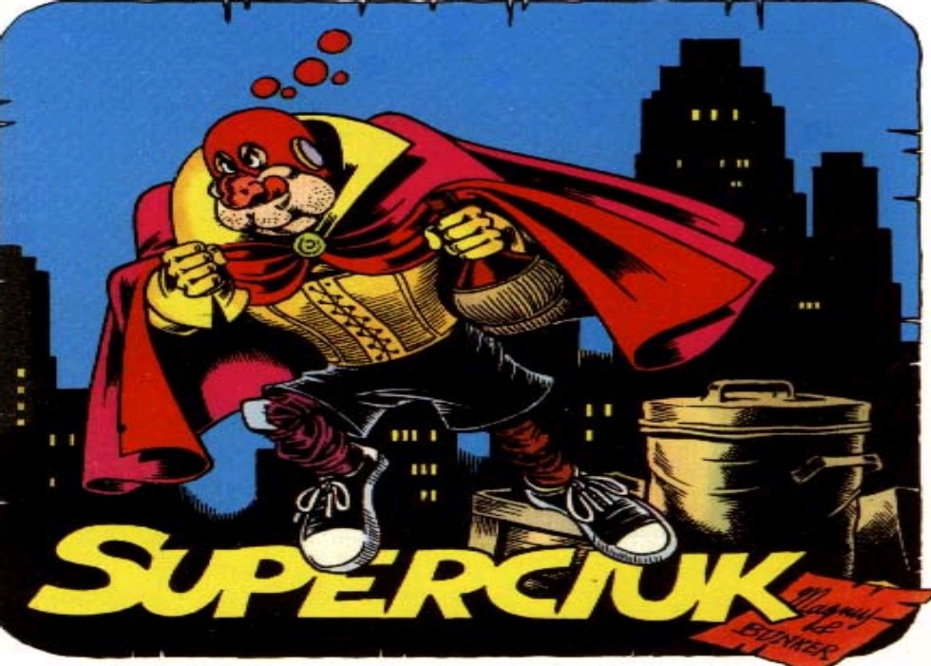
E ora, completata la truffa, si dovrà tornare ai vecchi valori reali (insieme all’economia reale!), poiché la distorsione cognitiva non poteva reggere per sempre, altrimenti si crea ricchezza dal nulla!
In questa situazione non rimane che affidarci all’abusato, anche da me, ideogramma cinese di Crisi (Wēijī 危机) che include (non è esattamente così, ma…) il simbolo-concetto di Opportunità.

Ebbene – facciamo comunque in modo che sia proprio così per noi!
Le Opportunità, come abbiamo già capito, non possono essere colte con le previsioni di sistemi complessi, poiché essi sono strutturalmente imprevedibili (salvo ridotti intervalli di prevedibilità).
Le Opportunità si possono invece cogliere soltanto cavalcando gli scenari che si moltiplicano imprevedibilmente, scatenati dagli importantissimi eventi-trigger, talvolta però molto deboli
Tra gli eventi-trigger esemplificati prima, quelli più plausibili e immediati sono:
- default di qualche corporate bond prestigioso (bancario e/o assicurativo) che…
- farebbe deflagrare l’immane bolla dei CDS (Credit Default Swaps, di cui pochissimi parlano…),
- soprattutto, moti sociali ormai latenti in qualche grossa metropoli,
- crollo dei prezzi immobiliari,
- ulteriore brusco abbassamento dei tassi di sconto, e possibilità di…
- un’asta di Titoli di Stato disattesa.
Di conseguenza, lo scenario più plausibile è una deflazione morbida (ossia, pilotata, ma non per questo indolore, di 2-3 anni), sperando che non degeneri in una deflazione incontrollata e grave (4 o più anni).
Scenari inflattivi potranno seguiranno tale periodo deflattivo, ma l’entità della futura inflazione dipenderà dalla risoluzione degli attuali problemi strutturali che la deflazione è chiamata a sanare. La loro eventuale mancata risoluzione potrebbe comportare, da qui a 2-4 anni, la necessità di stampare valanghe di banconote con conseguente disfatta anche politica e sociale (Weimar, 1923, docet…!)
Vi ricordo che: deflazione significa “massa di beni e servizi eccessiva rispetto alla massa monetaria disponibile all’acquisto”, e ciò implica la necessità di ridurre i valori dei beni e servizi per adeguarsi alla liquidità disponibile all’acquisto.
Allora, la prospettiva di riduzione del valore di beni e servizi comporta l’attesa di beni e servizi più economici, con la conseguente ‘catatonia’ che stiamo sperimentando in quasi tutte le economie. Auto, case, aziende… tutti in attesa di cataonici compratori che si risveglino!
Intanto, svegliamoci noi e occupiamoci delle Opportunità che ogni crisi porta, e soprattutto ogni Caos.
“ Il Caos favorisce le menti preparate! “ - parafrasando L.Pasteur
E allora, prepariamo le nostre menti alle opportunità che, in un clima deflattivo, pioveranno in termini di acquisizioni economiche di immobili, aziende, beni e servizi.
Per tali eventuali acquisizioni economiche, è evidente quindi la necessità di osservare un culto incondizionato per la “liquidità liquidabile” (ossia: diversificazione su titoli di stato, bond tedeschi, fondi liquidità, casseforti…).
E’ inopportuno, quindi, in questa fase, ossessionarsi per il punto di rendimento maggiore a scapito di maggiori vincoli temporali sulla liquidità e di maggiori rischi che non è possibile, sempre in questa fase caotica, correlare con precisione a maggiori rischi (quanto? quali?!)
Più in pratica , per le imprese…?!
Le imprese troveranno notevoli Opportunità soltanto affrontando l’attuale e drammatico problema del Capitale Circolante.
E’ soltanto dal riequilibrio della liquidità liquidabile tra crediti bancari, pagamenti dai clienti e disponibilità di capitale che deve partire ogni efficace strategia imprenditoriale.
E’ sul tema del Capitale Circolante che le PMI devono interrogare se stesse e le altre PMI che conoscono, per individuare e condividere competenze necessarie per massimizzare la liquidità, anche avvalendosi di interventi ‘chirurgici’ con “tempi e risultati certi” (Temporary Management) per: negoziazione dei crediti bancari, riscossione crediti, reperimento di capitali freschi).
Soltanto dall’efficacia di un intervento in questo preciso ambito del Capitale Circolante possono nascere ulteriori Opportunità sfruttando paradossalmente la profonda Crisi dei settori bancari e finanziari, poiché:
- entrambi hanno disponibilità di liquidità, ma…
- …non lo prestano neanche tra loro stessi, figuriamoci alle PMI (l’Euribor è oggigiorno scherzosamente definito: il tasso al quale le banche non si prestano danaro!)
- Alla fine della giornata, però, devono pur investire parte del capitale che hanno nei caveau, e allora…
- … hanno un famelico bisogno di interlocutori affidabili, credibili e comprensibili.
Quindi, dimostrando di avere il Capitale Circolante sotto assoluto controllo, con criteri e metodologie che banche e finanziarie comprendono, redigendo un “Book Aziendale” idoneo al loro linguaggio , allora, e solo allora, banche e finanziarie potranno prendere volentieri in considerazione le esigenze dell’imprenditore.
Tra le esigenze prioritarie, purtroppo, c’è quella urgente di salvare le Imprese, a fronte di stime del 20% di aziende in meno a livello europeo nel 2009 (35% in meno in Italia).
Riassumendo per concludere: salvare e rilanciare le imprese nell’economia reale richiede un approccio complesso, che sappia coordinare interventi su alcuni assi vitali:
- Finanziario: ottimizzazione del capitale circolante, con strategie coerenti tra rinegoziazione del credito bancario, salvaguardia dei crediti in sofferenza, finanziamenti a debito o in equity, alleanze, fusioni, acquisizioni.
- Competenze: ottimizzazione del mix di competenze interne-esterne, con una approccio ‘chirurgico’ attraverso interventi “con tempi e risultati certi” (temporary management) per garantire efficaci passaggi generazionali, processi di internazionalizzazione, innovazioni di processo e/o prodotto.
- Tecnologico (Know-how, ossia “sapere come utilizzare il sapere”): non basta più cercare i Clienti e i Capitali, ma occorre sapere come farsi trovare dai Clienti e dai Capitali, sapere come attrarli, sia dal Mercato, sia dalla Rete Internet, con operazioni di Marketing di Rete In pratica: basta con i “siti-vetrina!” Chi non mi conosce, non consoce il mio sito-vetrina e non sa cosa faccio, mi deve comunque trovare in Internet, attraverso i più comuni browser (motori di ricerca), poiché trova mie risposte concrete a un suo specifico problema. E deve trovare me, ovviamente, piuttosto che i miei concorrenti (o almeno, prima e meglio di loro…!)
I veri rischi in questa fase storica sono di decidere senza esitare (quella saggia esitazione difronte alla consapevolezza della complessità dei problemi), oppure, peggio ancora, di esitare senza mai decidere (catatonia stuporosa).
Le Imprese della Complessità, insieme ai ComplexManager , stanno imparando a mediare tra questi due estremi per cavalcare al meglio la caotica realtà, lasciando definitivamente sul campo (magari acquisendo) i concorrenti che, al contrario, stanno affrontando il “nuovo futuro” ignari dell’avviso di Albert Einstein:
“Spiega le cose semplicemente come sono, ma… non troppo semplicemente.” (poiché le semplificazioni eccessive… complicano!)
Rinnovo a tutti il mio Auguro di un Sereno Futuro (con l’aggiunta, però, di un pizzico di “sana paura”…).

Ad maiora!
Nicola Antonucci

Parole Chiave: Finanza Scientifica, Complessità, Caos, Crisi, Valori, Scienze, Gestione della Crisi Opportunità d’Impresa, Economia Reale, Scenari Complessi Creativi, Nicola Antonucci, Deflazione Morbida, Temporary Management, PMI, ComplexManager, Crisi Globale, memi, talento della complessità, Capitale Circolante,

